PresseINFORMATION

Ulm, 26. Januar 2011

ISH, Messe Frankfurt, 15. bis 19. März 2011, Halle 6.0, Stand B40 und Stand B44

Wieland-Werke AG auf der ISH 2011: Systemlösungen für die Renovierung, neue Werkstoffe für Sanitäranwendungen, spezielle Rohrqualitäten für die Kälte- und Klimatechnik
cupronova-Wandheizung / cuprotherm-Flächenheizung für Renovierung / bleifreie Sanitärinstallation mit CUPHIN / hochfeste Legierung K65 für Hochdruckanwendungen

Auf der ISH 2011 präsentiert die Ulmer Wieland-Werke AG eine große Auswahl an neuen und bewährten Haustechniklösungen auf Basis des natürlichen Werkstoffes Kupfer. Im Bereich der Flächentemperierung liegt der Schwerpunkt der Wieland-Präsentation auf neuen cuprotherm-Systemvarianten für die Renovierung und den Trockenbau. Speziell für das Bauen im Bestand zeigt Wieland mit cupronova ein leicht zu montierendes Wandheizungssystem. Für das cuprotherm CTX-System stellt Wieland eine Reihe neuer Komponenten für Trinkwasseranwendungen und Heizkörperanbindung vor. Messefokus im Segment Trinkwasserinstallation sind die seit Jahrzehnten bewährten Kupferrohr-Produkte der Marke SANCO, die Wieland in zusätzlichen Abmessungen mit reduzierter Wanddicke anbietet. Ein weiteres Highlight im Trinkwasserbereich ist der bleifreie Werkstoff CUPHIN, eine Siliziumbronze, die Wieland auf einem separaten Gemeinschaftsstand mit Diehl (Halle 6, Stand B44) präsentiert – vor dem Hintergrund der 2013 in Kraft tretenden Novellierung der Trinkwasserverordnung. Mehrere namhafte deutsche Hersteller haben heute schon Sanitärbauteile aus CUPHIN im Programm. Der innovative Werkstoff wird nicht nur in Armaturen eingesetzt, sondern eignet sich auch für zahlreiche weitere Produkte vom Wasserzähler bis zum Pressfitting, die ebenfalls zu sehen sind. Darüber hinaus wird die hochfeste Legierung K65 vorgestellt, erstmals für Kältetechnik-Hochdruckanwendungen wie beispielsweise mit dem Kältemittel CO₂.

Wieland nutzt die ISH-Messe nicht nur als Plattform für Haustechnik-Anwendungen, sondern auch zur Vorstellung innovativer technischer Lösungen für den industriellen Bereich. Dazu gehört die neueste Entwicklung zur Komplettierung der Produktgruppe rund um die hochfeste Legierung K65: diese Kupferlegierung ist für Hochdruckanwendungen prädestiniert. Daneben zeigt Wieland die Innovation cuproform – eine Kupferrohrqualität für industrielle Anwendungen, die hochumformbare Eigenschaften aufweist und somit Prozesse wie Aufweiten, Biegen, Stauchen oder Bördeln erleichtert. Denn in vielen Bereichen, beispielsweise bei der Herstellung von Verbindungsleitungen und Fittings für die Wärme-, Kälte- und Klimatechnik gehen die Anforderungen an Kupferrohre weit über die gängigen Eigenschaften hinaus. Außerdem präsentiert Wieland mit cuproclean ein Kupferrohr für industrielle Anwendungen, das eine besonders reine Innenoberfläche aufweist. Auch das neueste Mitglied der solarclean-Familie für Vakuumröhrenkollektoren, solarclean HP, ist ab sofort verfügbar.

Bildmaterial:
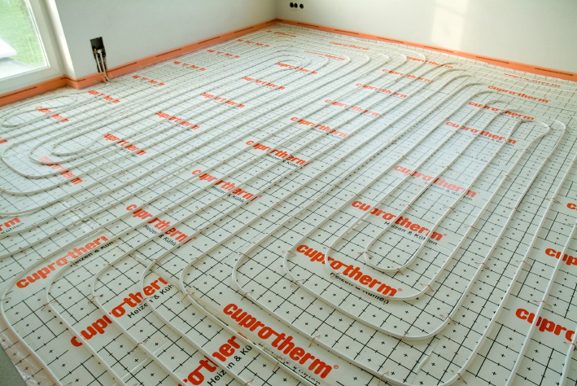
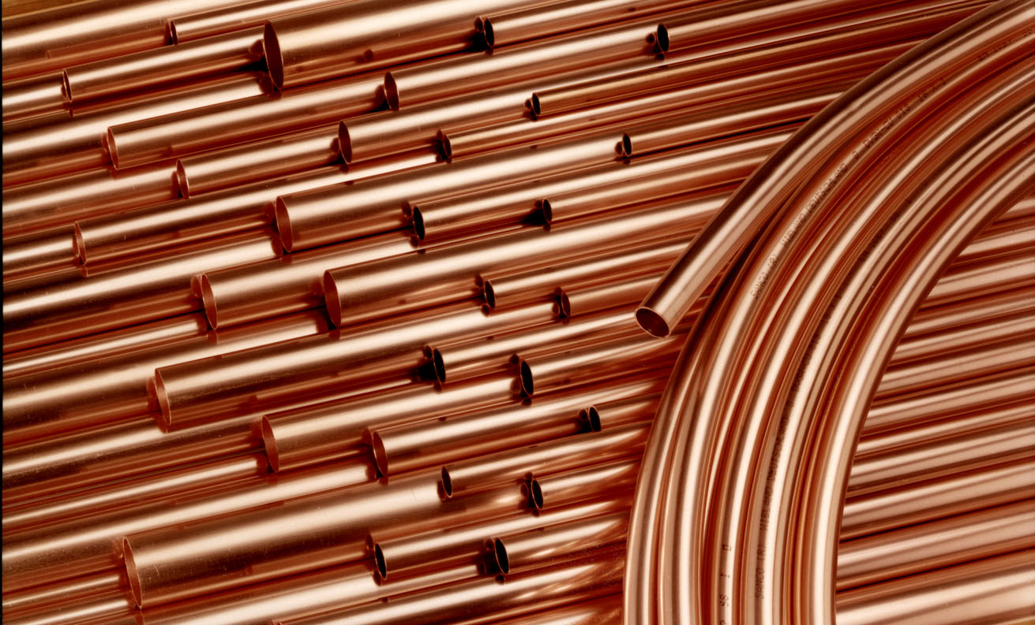

cuprotherm-Flächentempertierung mit CTX-Markenkupferrohren
In zusätzlichen Abmessungen erhältlich: SANCO-Markenkupferohre für die Trinkwasserinstallation

Bildmaterial zu dieser Presseinformation steht für Sie unter
www.press-n-relations.de unterhalb der dort veröffentlichten Meldung zum Download bereit.

Weitere Informationen:  Wieland-Werke AG  Karin Maier, Pressesprecherin  Graf-Arco-Straße 36 - 89079 Ulm  Telefon: 0731-944-2663  Telefax: 0731-944-42663  karin.maier@wieland.de  www.wieland.de | Pressearbeit:  Press’n’Relations GmbH  Bruno Lukas  Magirusstraße 33 - 89077 Ulm  Telefon: 0731-9628717  Telefax: 0731-9628797  blu@press-n-relations.de  www.press-n-relations.de

Die Wieland-Gruppe ist einer der weltweit führenden Hersteller von Halbfabrikaten und Sondererzeugnissen aus Kupfer und Kupferlegierungen: Bänder, Bleche, Rohre, Stangen, Drähte und Profile sowie Gleitelemente, Rippenrohre und Wärmetauscher. Die Produkte aus mehr als 100 verschiedenen Kupferwerkstoffen werden vorrangig in der Elektronik und Elektrotechnik eingesetzt. Weitere wichtige Abnehmerbranchen sind die Automobilindustrie, das Bauwesen, die Kälte-/Klima- und Heizungstechnik sowie der Maschinen- und Apparatebau. Gemeinsam mit den Kunden entwickelt das Unternehmen Lösungen für individuelle und industrielle Anwendungen. Die Wieland-Gruppe umfasst mehr als 30 produzierende Gesellschaften, Schneidcenter und Handelsunternehmen in Europa, Asien, Südafrika sowie in den USA. Zur Wieland-Werke AG gehören vier Werke in Ulm, Velbert-Langenberg, Villingen-Schwenningen und Vöhringen. Die Markenkupferrohre der Wieland-Haustechnik werden in Deutschland, am Standort Vöhringen (Bayern), hergestellt. Entwicklung sowie Produktion und Vertrieb sind nach DIN EN ISO 9001 zertifiziert. Darüber hinaus verfügt das Unternehmen über ein akkreditiertes Prüf- und Zertifizierlabor. Die Werke in Deutschland sind gemäß der internationalen Umweltnorm DIN EN ISO 14001 zertifiziert, das größte Werk in Vöhringen ist nach dem europäischen Umweltstandard EMAS validiert. Der Umsatz der Wieland-Gruppe betrug im Geschäftsjahr 2008/2009 1.742 Mio. Euro. Der Exportanteil lag bei 67 Prozent. Weltweit beschäftigt Wieland rund 6.500 Mitarbeiter, davon über 4.000 in Deutschland.

